1)

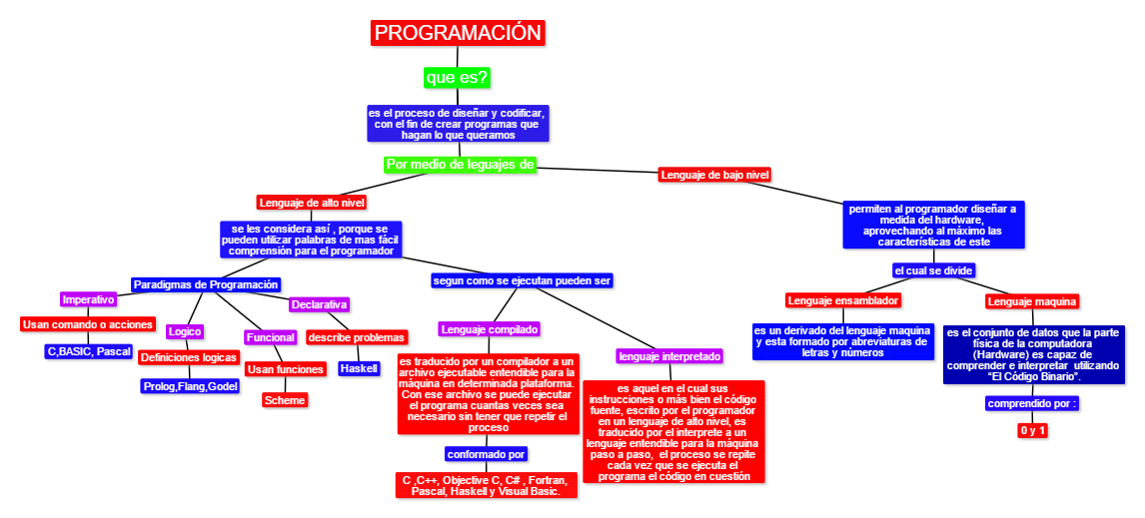

2)

A)

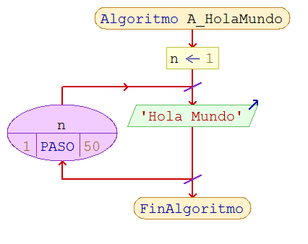

B)

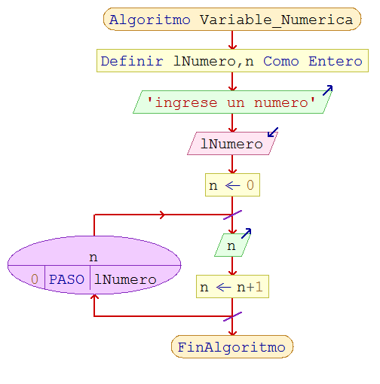

C)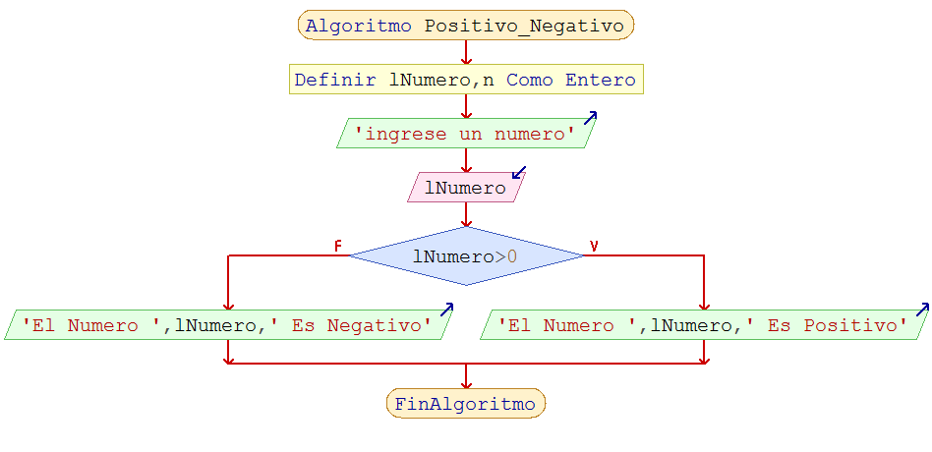

3)

a) //NOMBRE: Numeros Primos

//AUTOR: Luis Sebastian Urbano Luna

//FECHA: 16/Febrero/2017

//RESUMEN: Programa para saber los numeros primos comensando desde el 2 hasta la variable dada por el usuario

#include <iostream>

#include <string>

using namespace std;

int main(){

int lNumero;

int n,i;

cout<< "Ingrese un Numero"<<endl;

cin>> lNumero;

for ( n=2;n<=lNumero;n++){

int a=0;

for( i=1;i<=lNumero;i++)

{

if(n%i==0)

a++;

}

if (a==2){

cout<< "\n " << n << " es primo "<<endl;

}

}

return 0;

}

b)

//NOMBRE: Es Par o Impar

//AUTOR: Luis Sebastian Urbano Luna

//FECHA: 16/Febrero/2017

//RESUMEN: El programa consiste en que el usuario ingresa una variable y este dice si el numero es par o impar

#include <iostream>

#include <string>

#include <math.h>

using namespace std;

int main(){

int lNumero;

cout<< "Ingrese un Numero"<<endl;

cin>> lNumero;

if (lNumero%2==0){

cout<< "El Numero es Par"<<endl;

}else{

cout<< "El Numero es Impar"<<endl;

}

return 0;

}

c) //NOMBRE: Juego

//AUTOR: Luis Sebastian Urbano Luna

//FECHA: 16/Febrero/2017

//RESUMEN: Este juego consiste en ingresar diferentes numeros hasta encontrar el correcto

#include <iostream>

#include <string>

using namespace std;

int main(){

char lNombre[70];

int Num,i,intentos;

cout<<"Hola antes de iniciar, por favor ingrese su nombre "<<endl;

cin>> lNombre;

cout << "Bienvenido "<<lNombre<<endl;

cout<<"¡EXPLICACION DEL JUEGO!"<<endl;

cout<<"Para ganar deberas ingresar varios numeros hasta dar con el numero correcto "<<endl;

cout<< "Te deseo buena suerte "<<endl;

do{

cout << "Ingresa un Numero"<<endl;

cin >> Num;

cout << "Sigue Intentando"<<endl;

i=0;

}while (Num!=0);

cout << "¡HAS GANADO! Felicidades "<<lNombre<<endl;

return 0;

}